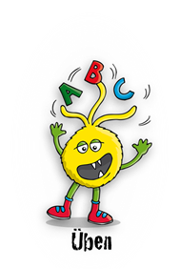
Lösungsblatt - Mehrzahl (Plural) mit -e, -er, -n oder -s?
Werden die Wörter in der Mehrzahl (Plural) mit -e, -er, -n oder -s geschrieben?
Schneide die Karten aus und klebe sie zu den Wörtern in der Einzahl (Singular) auf dem zweiten Blatt auf.
alle Tassen

alle Bilder

alle Pferde

alle Autos

alle Lieder

alle Hunde

Lösungsblatt - Mehrzahl (Plural) mit -e, -er, -n oder -s?
Werden die Wörter in der Mehrzahl (Plural) mit -e, -er, -n oder -s geschrieben?
Einzahl Mehrzahl
alle Autos
alle Lieder
alle Hunde
Das Bild
Das Auto
Das Lied
Das Pferd
Die Tasse
Der Hund

alle Tassen

alle Pferde
alle Bilder

